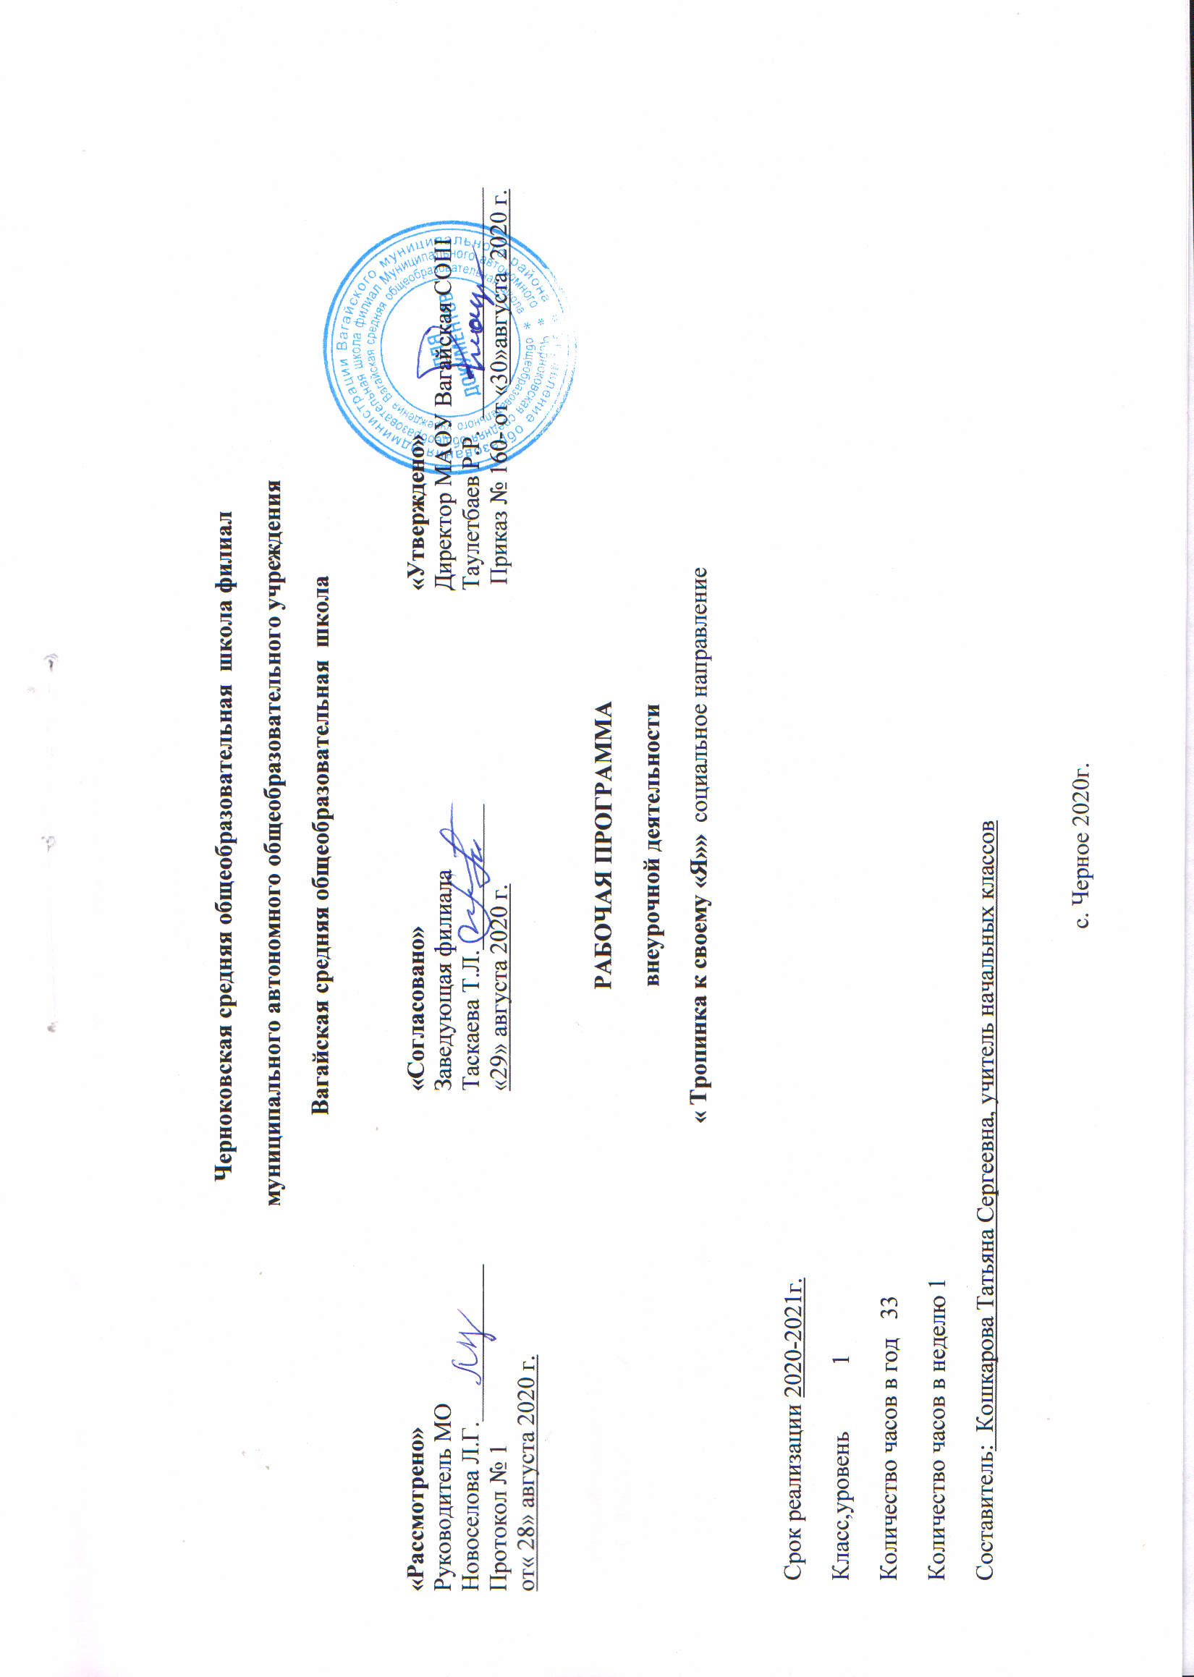
1.​ Результаты освоения курса внеурочной деятельности
Личностные результаты:
– проявлять заботу о человеке при групповом взаимодействии;
- формировать правила поведения в обществе, семье, со сверстниками;
- научить правилам игрового общения, о правильном отношении к собственным ошибкам, к победе, поражению.
- анализировать и сопоставлять, обобщать, делать выводы, проявлять настойчивость в достижении цели;
- налаживать контакт с людьми;
-соблюдать правила игры и дисциплину;
- правильно взаимодействовать с партнерами по команде (терпимо, имея взаимовыручку и т.д.).
- выражать себя в различных доступных и наиболее привлекательных для ребенка видах творческой и игровой деятельности.
- быть сдержанным, терпеливым, вежливым в процессе взаимодействия;
- подводить самостоятельный итог занятия;
- анализировать и систематизировать полученные умения и навыки;
- знания и практические умения в области самоанализа и саморазвития.

Метапредметные результаты:

Регулятивные УУД:
- овладевать навыками самоконтроля в общении со сверстниками и взрослыми;
- извлекать с помощью учителя необходимую на занятии с помощью учителя;
- учиться осознавать свои трудности и стремиться к их преодолению;
- строить речевое высказывание в устной форме.

Познавательные УУД:
- уметь распознавать и описывать свои чувства и чувства других людей с помощью учителя;
- учиться исследовать свои качества и свои особенности;
- учиться рассуждать, строить логические умозаключения с помощью учителя;
- учиться наблюдать;
- моделировать ситуацию с помощью учителя.

Коммуникативные УУД:
- учиться доверительно и открыто говорить о своих чувствах;
- учиться работать в паре и в группе;
- выполнять различные роли;
- слушать и понимать речь других ребят;
- осознавать особенности позиции ученика и учиться вести себя в соответствии с этой позицией.

Предметные результаты:
- научиться приемам повышения собственной самооценки;
- научиться осознанию своего места в мире и обществе;
- научиться получать удовольствие от процесса познания;
- научиться преодолевать возникающие в школе трудности;
- научиться психологически справляться с неудачами;
- научиться осознавать и контролировать свое психологическое и эмоциональное состояние;
- научиться взаимодействовать с учителем и сверстниками;
- научиться адекватно анализировать собственные проблемы;
- научиться использовать полученный опыт для самореализации и самовыражения в разных видах деятельности;
- научиться через игровые роли и сказочные образы и осознавать собственные трудности, их причины и находить пути их преодоления.

3. Содержание курса внеурочной деятельности с указанием форм организации и видов деятельности
№п/п | Название разделов | Форма деятельности | Вид деятельности
Тема 1. Я – школьник (17 часов)
1. | Знакомство. Введение в мир психологии. Я - школьник. Я умею управлять собой. Я умею преодолевать трудности.  Я умею слушать других.  Я умею учиться у ошибки.  Я умею быть доброжелательным.  Я – доброжелательный.  Я умею быть ласковым.  Я становлюсь сильным духом. Я умею делать задание вместе с другими.  Я становлюсь сильным духом. Я умею слышать мнение другого.  Я учусь решать конфликты.  Я умею разрешать конфликты. | Игра, беседа, урок – игра.  Игры-тренинги. | Познавательная деятельность
Тема 2. Мои чувства (16 часов)
2. | Радость. Что такое мимика. Радость. Как ее доставить другому человеку. Жесты. Радость можно передать прикосновением. Радость можно подарить взглядом. Грусть. Страх. Страх. Его относительность. Как справиться со страхом. Страх и как его преодолеть. Гнев. С какими чувствами он дружит. Может ли гнев принести пользу. Обида. Разные чувства. Итоговое занятие | Беседы. Урок – игра.  Игры-тренинги. | Познавательная деятельность

Приложение1
Календарно-тематическое планирование

№ урока | Содержание материала | Количество часов | Дата
 |  |  | по плану | фактически
1 четверть (8 часов)
Тема 1. Я – школьник (17 часов)
1 | Я - школьник... | 1
2 | Я умею управлять собой. | 1
3 | Я умею преодолевать трудности. | 1
4 | Я умею слушать других. | 1
5 | Я умею учиться у ошибки. | 1
6 | Я умею учиться у ошибки. | 1
7 | Я умею быть доброжелательным. | 1
8 | Я – доброжелательный. | 1
2 четверть (8 часов)
9 | Я умею быть ласковым. | 1
10 | Я становлюсь сильным духом. Я умею делать задание вместе с другими. | 1
11 | Я становлюсь сильным духом. Я умею делать задание вместе с другими. | 1
12 | Я становлюсь сильным духом. Я умею слышать мнение другого. | 1
13 | Я становлюсь сильным духом. Я умею слышать мнение другого. | 1
14 | Я учусь решать конфликты. | 1
15 | Я учусь решать конфликты. | 1
16 | Я умею разрешать конфликты. | 1
3 четверть (9 часов)
17 | Я умею разрешать конфликты. | 1
Тема 2. Мои чувства (16 часов)
18 | Радость. Что такое мимика? | 1
19 | Радость. Что такое жесты? | 1
20 | Радость. Что такое жесты? | 1
21 | Радость. Как ее доставить другому человеку? | 1
22 | Радость. Как ее доставить другому человеку? | 1
23 | Радость можно передать прикосновением. | 1
24 | Радость можно передать прикосновением. | 1
25 | Грусть. | 1
4 четверть (8 часов)
26 | Грусть. Страх. | 1
27 | Страх. | 1
28 | Страх. Как его преодолеть? | 1
29 | Гнев. С каким чувством он дружит? | 1
30 | Гнев и его польза. | 1
31 | Обида. | 1
32 | Разные чувства. | 1
33 | Итоговое. | 1

